ОТЧЁТ
о проведенных антинаркотических мероприятиях, организованных
учреждениями культуры в МО Павловский район,
МБУ «ДК» Веселовского СП
в июне 2025 года

№ | Наименование сельского поселения | Наименование мероприятия  (краткая информация о мероприятии, скриншот) | Место проведения, ссылки на используемые сайты | Дата, время проведения | Кол-во уч-ков/просмотров
1 | Веселовское СП | В рамках проведения месячника антинаркотической направленности и популяризации здорового образа жизни на площади ДК прошёл конкурс рисунков на асфальте. Дети с помощью мелков и фантазии выражали свой взгляд на здоровье.  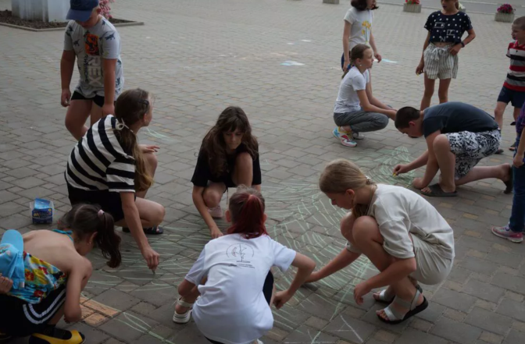 | Площадь ДК  https://vesel-dk.pavkult.ru/item/2239463 | 02.06.2025  14.30 | 52/100
2 |  | Кинопоказ в рамках «ЗОЖ». Для молодёжи и подростков, был организован киноопоказ в рамках программы «Наркотики – знак беды» с показом фильма краевого кинофонда «Четыре ключа к твоим победам». В фильме рассказывается о том, что жизнь каждого человека состоит из четырех сфер: физической – это наше здоровье;  социальной – отношения с окружающими; интеллектуальной – образование, навыки; духовной – наш внутренний мир, жизненные ценности.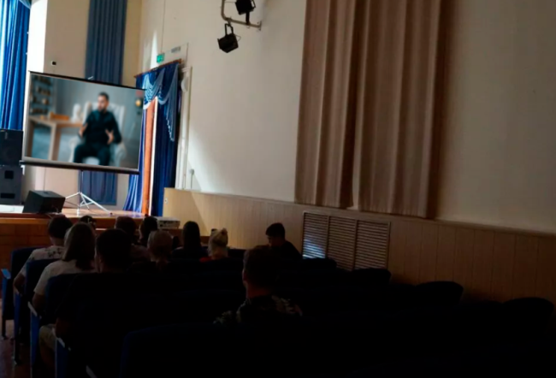 | Зрительный зал МБУ «ДК» Веселовского СП.  https://vesel-dk.pavkult.ru/item/986953 | 10.06.2025 г.  14.00 | 23/ 110
3  4 | Веселовское СП  Веселовское СП | На площади ДК в рамках месячника антинаро прошли соревнования по теннису.  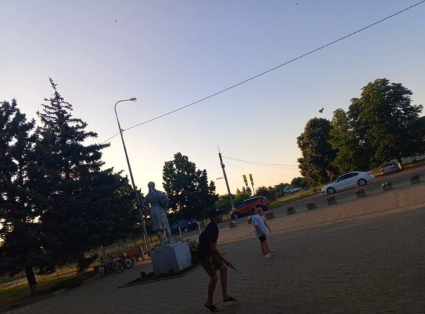  «Похитители жизни» - тематическая беседа.  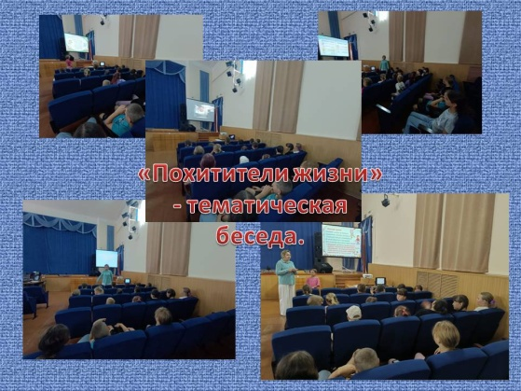  Здоровый образ жизни сегодня – это требование времени. Проблема формирования здорового образа жизни является одной из актуальных. Чтобы жизнь человека была доброй, счастливой необходимы различные составляющие, среди которых самое важное место занимает здоровье.  Для ребят летней площадки "Солнышко" прошла тематическая беседа "Похитители жизни", с целью профилактики здорового образа жизни, формирования и укрепления собственного здоровья.  Ребята узнали, какие проблемы несут человеку эти «похитители жизни», какие необратимые процессы запускают в организме и какой ущерб наносят окружающим. В завершение мероприятия посмотрели познавательное видео "Мы за здоровый образ жизни". | Площадь ДК  https://vesel-dk.pavkult.ru/item/2239462  Зрительный зал МБУ «ДК» Веселовского СП  https://vesel-dk.pavkult.ru/item/2259547 | 16.06.2025г.  19.00  26.06.2025  11.00 | 15/100

Всего мероприятий: 4
Участников:
Просмотров: Всего охват: (сумма участников + просмотров онлайн)

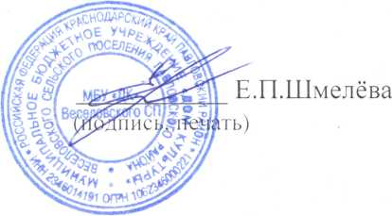

Директор МБУ «ДК» Веселовского СП .

Исполнитель И.Н.Петрусенко 8(86191) 4-31-45

